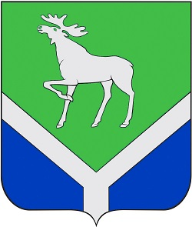
Совет
Усть-Ишимского
муниципального района
Омской области

РЕШЕНИЕ

22.03.2024 |  | с. Усть-Ишим | № | 356

О внесении изменений и дополнений в решение Совета Усть-Ишимского муниципального района Омской области от 30.09.2015 № 5 «Об утверждении Порядка проведения конкурса по отбору кандидатур на должность Главы Усть-Ишимского муниципального района Омской области»

Руководствуясь статьей 36 Федерального закона от 06.10.2003 № 131-ФЗ «Об общих принципах организации местного самоуправления в Российской Федерации», статьей 3, статьей 29 Федерального закона от 12.06.2002 № 67-ФЗ «Об основных гарантиях избирательных прав и права на участие в референдуме граждан Российской Федерации», Законом Омской области от 06.11.2014 № 1674-ОЗ «Об отдельных вопросах реализации Федерального закона «О внесении изменений в статью 26.3 Федерального закона «Об общих принципах организации законодательных (представительных) и исполнительных органов государственной власти субъектов Российской Федерации» и Федеральный закон «Об общих принципах организации местного самоуправления в Российской Федерации» на территории Омской области», Уставом Усть-Ишимского муниципального района Омской области, Совет Усть–Ишимского муниципального района Омской области решил:

1. Внести в Порядок проведения конкурса по отбору кандидатур на должность Главы Усть-Ишимского муниципального района Омской области, утвержденный решением Совета Усть-Ишимского муниципального района Омской области от 30.09.2015 № 5 (далее – Порядок) следующие изменения и дополнения:
1) подпункт 1 пункта 12 раздела II Порядка слово "гражданство" дополнить словом «(подданство)»;
2) пункт 12 раздела II Порядка дополнить подпунктом 13 следующего содержания:
«13) лица, включенные в реестр иностранных агентов.»

3. Настоящее решение опубликовать в информационном бюллетене органов местного самоуправления Усть-Ишимского муниципального района «Муниципальный вестник Усть-Ишимского муниципального района» и разместить на официальном сайте Усть-Ишимского муниципального района в информационно-телекоммуникационной сети «Интернет».

Глава
муниципального района А. С. Седельников

Щитова Т.В.
83815021344

